くす丸くんとなっちゃん隊 第3回緑化活動
『ひまわりのお花畑をつくろう★』
平成21年8月20日（木）
今回が平成20年に任命されたくす丸くんとなっちゃん隊員の最後の活動です。
馬入花畑の会のみなさんと一緒に、馬入花畑の一画にひまわりの種をまき、
「くす丸くんとなっちゃん隊のミニ花畑」をつくりました。 見ごろ：10月中旬
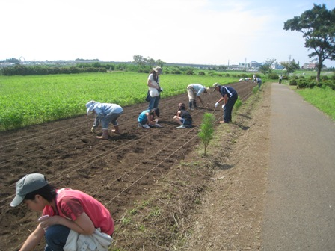
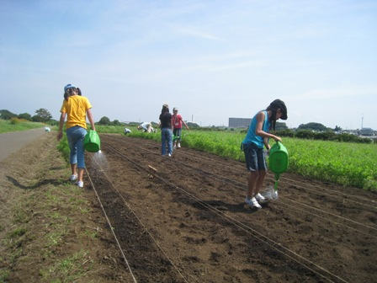
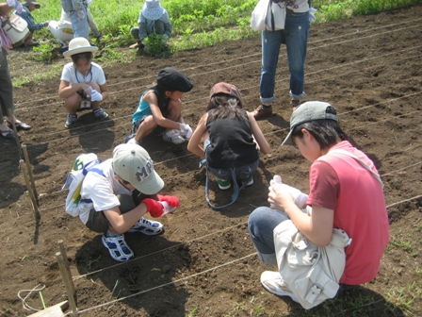
- 種をまこう！
約70ｍもある花畑。みんなで しっかりと芽が出てくるように まき終わったら、お水をたっぷり
手分けしてまいていきます。 丁寧にまきます。 あげましょう。
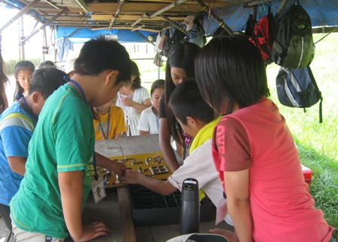
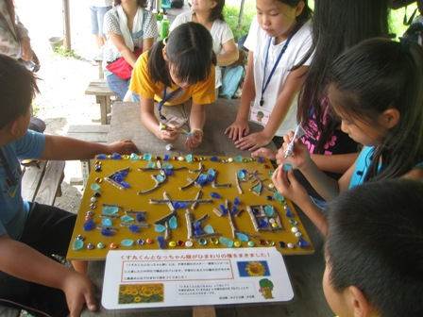

- 看板をつくろう！
ひまわりのお花畑に立てる
看板をつくりました。

- 完成！！
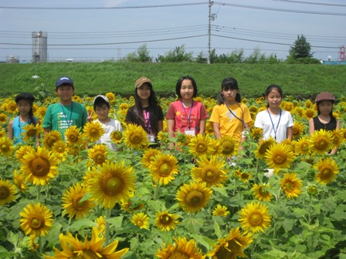
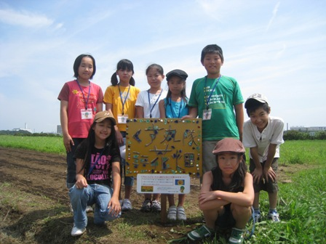
この看板を目印に来てください☆ 咲いたらこんな感じかな？
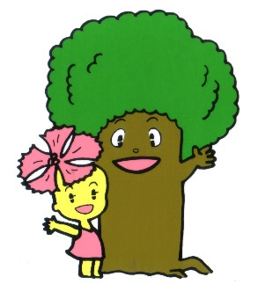
くす丸くんとなっちゃん隊からメッセージ
是非
一生懸命まいたので、大切に見てください！！ 見に来てね！

残暑の厳しい中、隊員が心を込めてまいたひまわりは、10月中旬に見ごろを迎える予定です。
コスモスと一緒に咲くひまわりをみなさん一目見てみませんか？花の持つ力にきっと癒されるはずです。

